Hands-On 6
O seventh além de apresentar suporte ao endereçamento Ipv6, também está preparado para gerar arquivos de suporte ao Gnuplot.
A primeira coisa que é adicionada é uma opção de fazer o endereçamento por Ipv6, sendo selecionado por um argumento na linha de comando:
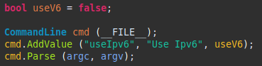

Aqui podemos observar que o usuário pode especificar a opção useIpv6 para trocar o valor da variável useV6 e consequentemente trocar o tipo de endereçamento.
Esse boolean é utilizado depois em um trecho de código que efetivamente faz seleção e configuração do método de endereçamento:
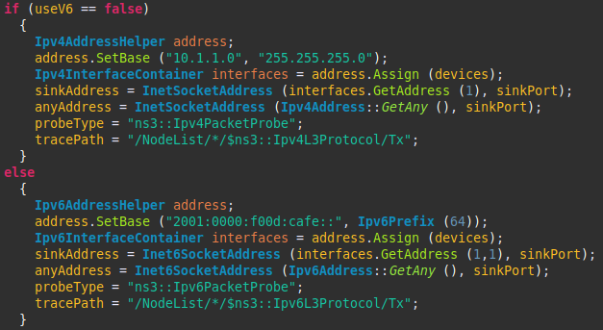
Outra funcionalidade que é implementada é a de suporte a geração automática de gráficos com o Gnuplot, a qual utiliza um helper para configurar os parametros do gráfico:

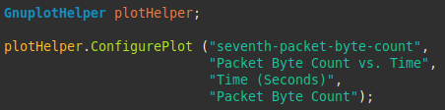
Na função configurePlot é determinado respectivamente o nome do arquivo, o título do gráfico e as legendas do sentido x e y.
Feito isso, agora temos que configurar a fonte e tipo de dados que deve ser plotado:

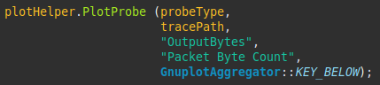
Na função PlotProbe determinamos o tipo de probe e o caminho dos dados, ambos determinados em variáveis externas, também determinamos o endereço da configuração que determina como os dados devem ser coletados, o nome desse conjunto de dados e a posição dos rótulos dos gráficos.
Poor fim temos que configurar o arquivo que vai receber os dados exportados da simulação:
